Définition de la puissance

La puissance d’un moteur (électrique, thermique, …) se détermine à partir du couple correspondant à une vitesse de rotation donnée.

P = C × ω P : Puissance en Watt C : Couple en N.m

ω : Vitesse angulaire en rad/s

Rappel vitesse angulaire :

2 × π × N_{1/0} π × N_{1/0} ω_{1/0} : vitesse angulaire en rad/s
ω_{1/0} = =
1 60 30 N_{1/0} : fréquence de rotation de la roue 1
par rapport au bâti 0 en tr/min
0

Etude de la transmission d’un actionneur d’embrayage

Schéma cinématique du système en position embrayée :

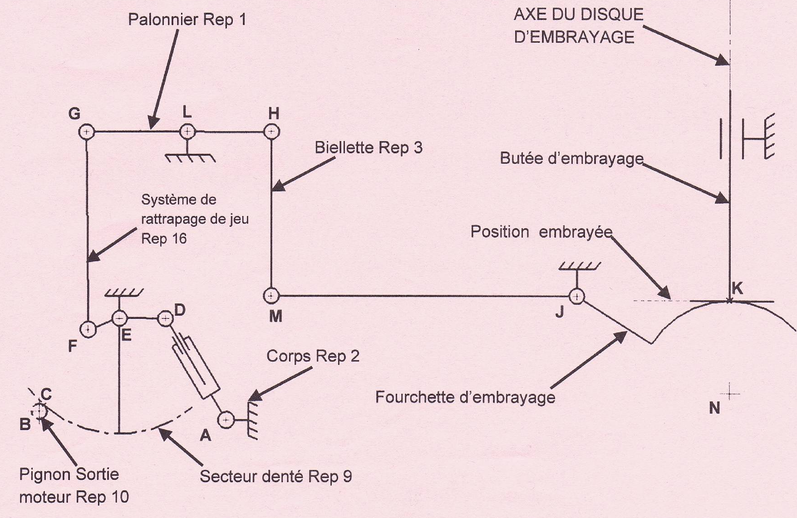
Pour l’étude, on utilisera les plans DR12 et DR13 également.

Rappel sur les engrenages :
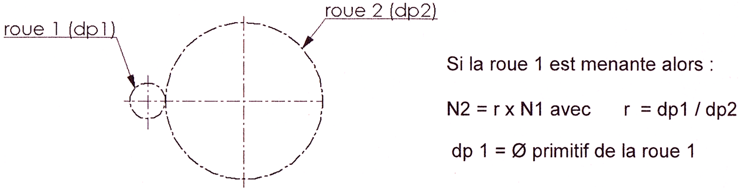
Travail demandé :

1) Sachant que le pignon moteur a une vitesse de rotation de 720 tr/min, déterminer la vitesse de rotation N_{9/2} du secteur denté 9 (voir document ressource DR 13).

Calculs : r_{10/9} = dp₁₀ / dp₉ = 8 / 112 = 1/14 r_{10/9} = 1/14

r_{10/9} = N_{9/2} / N_{10/2} d’où N_{9/2} = r_{10/9} × N_{10/2} =

N_{9/2} = r_{10/9} × N_{10/2} = (1 / 14) × 720 = 51,4

Réponse :
N_{9/2} = 51,4 tr/min

2) En admettant que N_{9/2} = 52 tr/min, déterminer la vitesse angulaire ω_{9/2} en rad/s.

Calculs : ω_{9/2} = (2 × π × N_{9/2} ) / 60

ω_{9/2} = (2 × π × 52 ) / 60 = 5,45
Réponse :
ω_{9/2} = 5,45 rad/s

3) En admettant que ω_{9/2} = 5,5 rad/s, déterminer la vitesse linéaire V_{F9/2} du point F sur le secteur denté 9 en m/s, sachant que le rayon [EF] = 20 mm.

Calculs : V_{F9/2} = [EF] × ω_{9/2} = 0,02 × 5,5 = 0,11

Réponse :
V_{F9/2} = 0,11 m/s

4) Déterminer la vitesse angulaire ω_{10/2} en rad/s du moteur 10 sachant que N_{10/2} = 720 tr/min.

Calculs : ω_{10/2} = (2 × π × N_{10/2} ) / 60

ω_{10/2} = (2 × π × 720 ) / 60 = 75,4

Réponse :
ω _{10/2} = 75,4 rad/s

5) Calculer le couple nécessaire nécessaire au débrayage sachant que l’effort en C est de 300N.

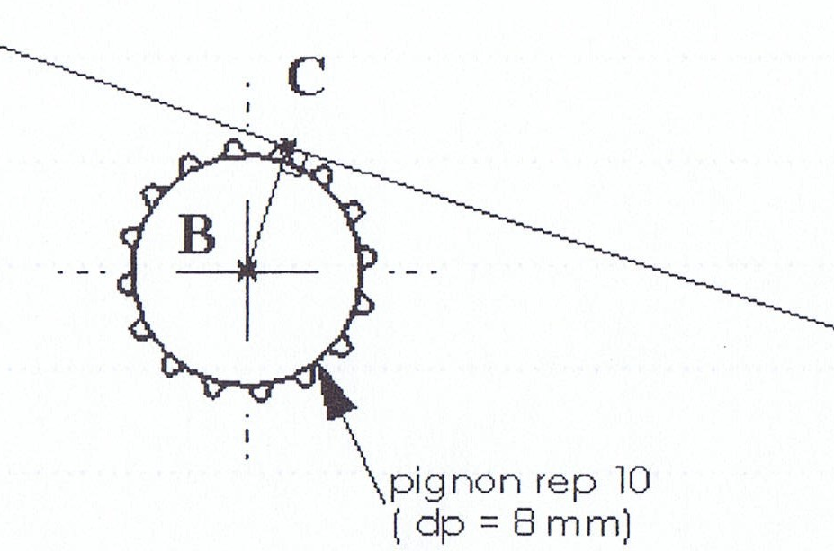 Rappel : C = F × R
F_{9/10}

C : Couple en N.m F : Effort sur la denture en N R : Rayon du pignon en m

Calculs : C = F × R = F9/10 × [BC] = 300 × 0,004 = 1,2

Réponse :
C = 1,2 N.m

6) A partir du couple moteur calculé à la question 5), calculer la puissance minimale nécessaire P_{10/2} du moteur 10.

Calculs : P _{10/2} = C × ω_{10/2} = 1,2 × 75,4 = 90,5

Réponse :
P _{10/2} = 90,5 W

